“Eu gosto daqui”: ontologia e escolhas de uma comunidade amazônica na relação entre humanos e natureza

Uriens Maximiliano Ravena Cañete – FAMMA/PA
Voyner Ravena Cañete – UFPA/PA
Sônia Maria Simões Barbosa Magalhães Santos UFPA/PA

Palavras-chave: Monte Alegre da Barreta; Etnografia; Decolonialidade.

Este trabalho parte da perspectiva de que sociedades alternativas, neste caso uma comunidade costeira na periferia do sistema hegemônico, especificamente na RESEX Mocapajuba, município de São Caetano de Odivelas, costa paraense, constrói seu modo de vida a partir do afeto, particularmente entretecido na relação com a natureza e escolhe permanecer desenvolvendo seu modo de vida particular, distanciando-se da sociedade maior. A pesquisa fez uso de uma etnografia marcada pela condição de ser afetado, portanto, decorrente das próprias trajetórias pessoais do etnógrafo. Ela apresenta uma descrição teórica por meio da alteridade e de concepções decoloniais, compreendendo quais são os motivos que levam os moradores da comunidade de Monte Alegre da Barreta, a fazer escolhas que os conduzem a um modo de vida que se diferencia e se opõe à sociedade hegemônica.

Introdução
Este trabalho baseia-se em uma forma um tanto diversa daquela orientada pelo fazer científico convencional, mas ainda assim se propõe a realizar uma descrição teórica pautada em uma etnografia e em minhas experiências etnográficas pretéritas, que uso como balizador final para meu argumento. Parto da perspectiva da articulação indivisível da etnografia como método e principalmente como teoria, sendo tal articulação a mais importante ferramenta que conduz este trabalho. Quero deixar claro que este trabalho não se pauta em uma etnografia clássica, não apreendendo-se aos detalhes, pois o intuito vai para além desse movimento. Em verdade, a etnografia como teoria (PEIRANO, 2014) aborda a capacidade do pesquisador em compreender cenários e dados etnográficos, e assim conseguir escrever uma etnografia, que é um olhar diferenciado de uma realidade pautada na alteridade. Sendo assim, esta é a abordagem que orienta este trabalho.
Construo esta etnografia com o propósito de estabelecer uma produção científica supostamente decolonial. O termo supostamente é utilizado com o intuito de elucidar que a decolonialidade não é uma realidade vivida, afinal não é real e nem possível, pois decolonialidade seria a ausência da colonialidade, e a própria ciência é a expressão de uma colonialidade ontológica e epistêmica no que se refere à produção fidedigna sobre uma realidade. Já o conceito de decolonialidade repousa na premissa de superar o colonialismo. Lanço mão da decolonialidade como uma tentativa de ultrapassar perspectivas de colonialidade do ser (CASANOVA, 2003). Também compreendo uma colonialidade que rege a sociedade moderna ocidental, que é a colonialidade do poder (QUIJANO, 2005), na qual o modelo de sociedade capitalista se impõe como modelo final a ser alcançado por todos os Estados numa relação que se dá por premissas de subalternidade (QUIJANO, 2005).
A etnografia desponta como alternativa teórica que expressa perspectivas de enfrentamento epistêmico e ontológico, pois antes de ser epistemologicamente revisada para alcançar o status de teoria, a etnografia se concretizou como um método que permitiu que a antropologia figurasse como área do conhecimento científico e fosse sua protagonista. No entanto, a partir de Peirano (2014), a etnografia passa a se destacar como uma maneira de teorizar o trabalho antropológico, pois a etnografia, na realidade, é a condição do antropólogo para alçar estranhezas e problematizações acadêmicas peculiares que são possíveis apenas a partir de um olhar etnográfico, o que traz a etnografia não como método, mas como modo teórico de se pensar um cenário de estudo. Finalmente, tomando emprestado o olhar de Vasco (2017) e no exercício de buscar uma decolonialidade, me arrisco a dizer que o olhar antropológico e etnográfico é, sobretudo, o olhar de um ser humano dotado de trajetória específica moldada em perspectivas reflexivas.
Sendo assim, é a partir desta ferramenta metodológica e teórica que alço esta pesquisa a compreender como os moradores de Monte Alegre da Barreta constroem seu conhecimento e modo de vida de forma diferente da sociedade hegemônica e desejam distanciar-se desta e permanecer em Monte Alegre.

Resex Marinha Mocapajuba e a comunidade de Monte Alegre da Barreta: ingressando em uma ontologia diferente

São Caetano de Odivelas está localizado na microrregião do salgado paraense e na mesorregião do nordeste paraense, a aproximadamente 80 quilômetros da capital (ATLAS DO DESENVOLVIMENTO URBANO NO BRASIL, 2013). A população de São Caetano de Odivelas está calculada em aproximadamente 17 mil habitantes, dos quais em torno de 59% (10.030) está em áreas rurais; e 41% (6.970), em áreas urbanas (ATLAS DO DESENVOLVIMENTO URBANO NO BRASIL, 2013). São Caetano dispõe de 30 comunidades, nas quais o Instituto Chico Mendes de Biodiversidade (ICMBIO, 2014) estima que residem por volta de 2.226 famílias (por volta de 8 a 9 mil) nas 19 comunidades que compõem o território da Resex-Mar Mocapajuba (Mapa 1).

Mapa 1. Território da Resex-Mar Mocapajuba.
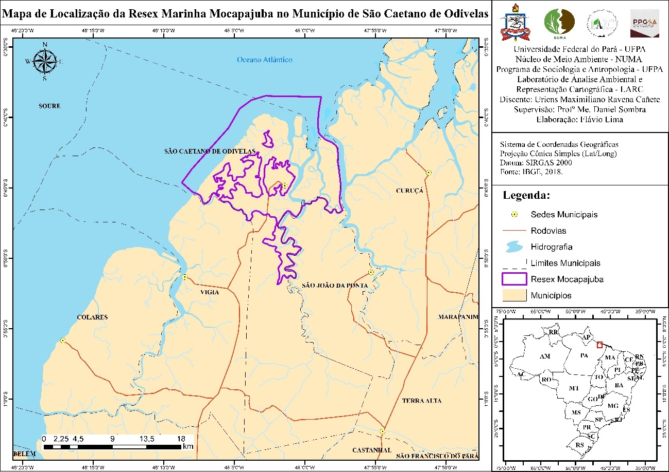
Fonte: Laboratório de Análise Ambiental e Representação Cartográfica (2020).
Cheguei nesta comunidade a partir de um projeto de extensão que participei, “Empoderamento, Ethos Local e Recursos Naturais: A Cartografia Social como Estratégia para a Elaboração de Planos de Ação em RESEX’s Marinhas do Salgado Paraense”. O campo realizado a partir deste projeto me permitiu uma perspectiva afetiva, ou seja, de ser afetado (SANTOS, 2011; FAVRET-SAADA, 1990) pela fala das pessoas, pelo som, pelo clima, pela alimentação, pelo trabalho, pelo cotidiano, entre outros aspectos das comunidades que compõem a RESEX-Mar Mocapajuba. Esse cenário sentimental me proporcionou ver diversas práticas de relação com o meio que os envolve e me remeteu a literaturas amazônicas que esmiúçam a relação de povos e comunidades tradicionais.
Dentre as 20 comunidades, uma me despertou atenção: Monte Alegre da Barreta. O acesso à comunidade se dá tanto por terra como pela água. A comunidade está a aproximadamente 12 quilômetros de distância da sede municipal de São Caetano de Odivelas (Mapa 2).

Mapa 2. Localização da comunidade de Monte Alegre da Barreta na Resex-Mar Mocapajuba.
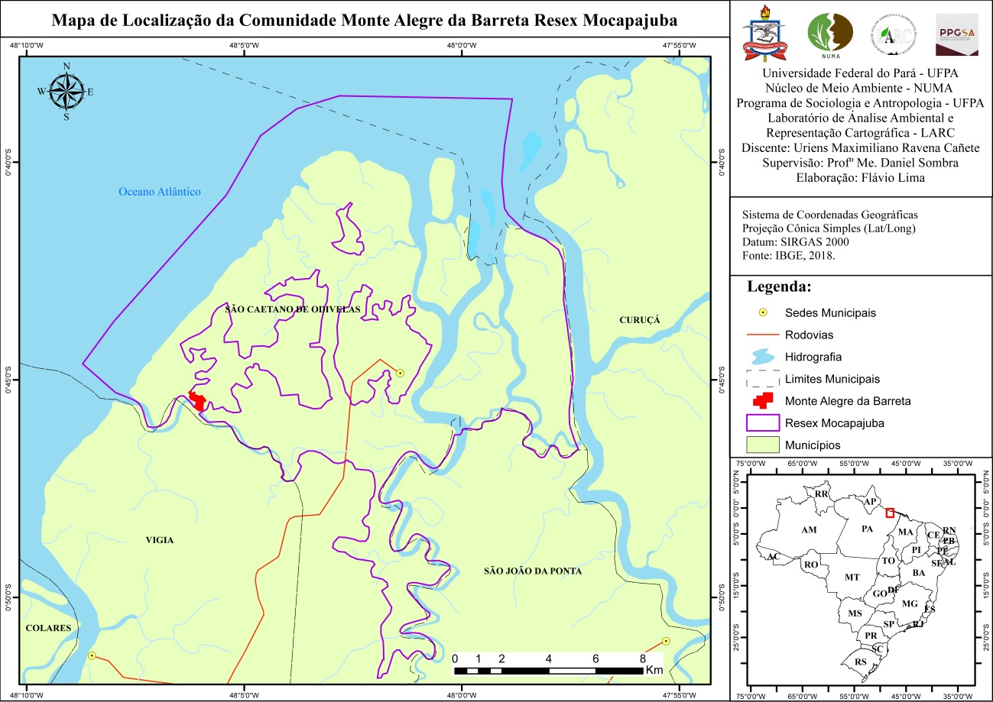
Fonte: Laboratório de Análise Ambiental e Representação Cartográfica (2020).
A comunidade não dispõe de pavimentação e não se desenha geograficamente de maneira uniforme. O crescimento populacional e de residências se deu principalmente por herança e na compra e venda de terrenos entre familiares e amigos. Um mosaico de divisão de terras se desenhou pensado e executado pelos próprios moradores. As casas são construídas com lógica própria, pautada em uma relação de parentesco, promovendo o emaranhado de relações ligadas diretamente com o crescimento demográfico. O Mapa 3 proporciona a visualização da comunidade e seu desenho demográfico nada tradicional a partir de premissas da cidade, que são desenhadas e pensadas em blocos retangulares e quadrados.

Mapa 3. Vista de cima da comunidade de Monte Alegre da Barreta na Resex-Mar Mocapajuba.
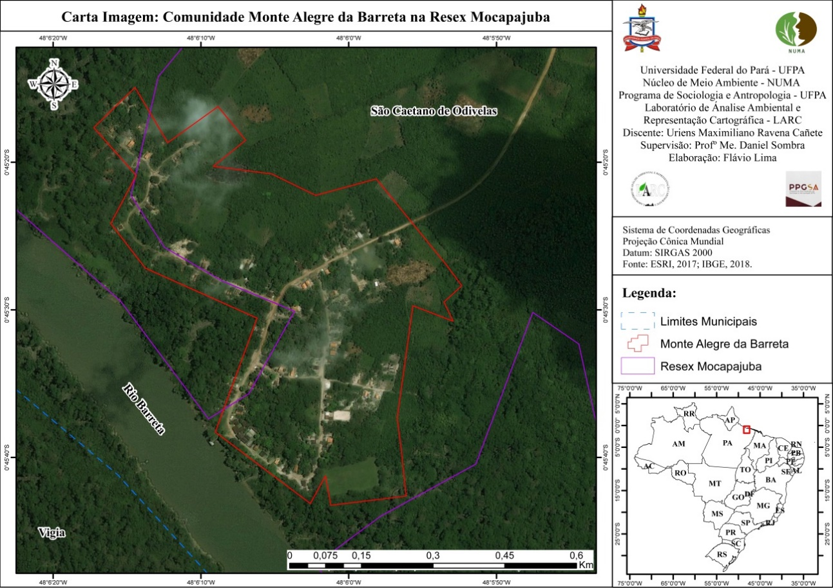
Fonte: Laboratório de Análise Ambiental e Representação Cartográfica (2020).

Sua economia está pautada pela pluriatividade (FURTADO, 1989). A produção agrícola, pesqueira e extrativista não apresenta grandes lucros e são de baixo impacto ambiental. Os moradores desenvolvem muitas atividades de baixa entropia, como pesca de emalhe, de mariscos e crustáceos; agricultura familiar; e até mesmo apicultura. A prática de pesca (de peixe e caranguejo) acontece exclusivamente pelos apetrechos de emalhe, laço, braço e tapa.
A pesca ainda permanece como maior fonte de renda da comunidade, que sempre teve muitos pescadores e dispunha de autonomia, e assim foi desde a sua origem. A geração que nasceu na década de 1930 argumenta que seus avós eram profissionais da pesca, ou seja, ainda na virada do século XIX para o XX. Contudo, em verdade, a pesca de pescado não é mais a maior fonte de renda, e sim a de caranguejo. Mesmo assim é interessante como no discurso dos moradores a pesca de peixe ainda é a identidade local.
Ser uma comunidade pesqueira lhes traz um sentimento de orgulho. Seguir com a “tradicionalidade” no modo de vida é para eles algo importante, por isso, apesar de poucos moradores serem pescadores de peixe, disporem do próprio barco, entre outras especificidades, o discurso geral é de que Monte Alegre é uma comunidade pesqueira, o que lhes remete a um passado de fartura. Estas temáticas foram muito trabalhadas por Lourdes Furtado (1987) em sua dissertação: a nostalgia e a manutenção do tradicional. Esses sentimentos proporcionam felicidade, e os moradores almejam seguir vivendo assim. Mais adiante tratarei do assunto com mais detalhes.
A maioria dos habitantes gosta de morar na comunidade, desde os mais jovens aos mais antigos. No tempo que passei em campo, percebi que existia no discurso deles justificativas materiais e imateriais do quanto é bom viver em Monte Alegre. O discurso se torna complexo a partir do comparativo de morar exatamente em Monte Alegre, e não em outras comunidades da Resex, e então o horror de morar em centros urbanos. Os motivos materiais estão relacionados à alimentação, como comer peixe fresco todos os dias e quando quiser, assim como ao silêncio, ao conforto térmico, à segurança, entre outros.
A afirmativa sobre ser feliz morando na comunidade abrange questões diversas, visto que ser feliz para eles não tem a ver necessariamente com algo mensurável ou incomensurável, mas em premissas imateriais, tais como estar morando perto da família, ter a árvore que seus avós plantaram em frente à casa, banhar-se no mesmo igarapé que seus avós se banhavam, saber morar na natureza e respeitar a comunidade, pois esta não é apenas uma organização social humana, mas um ecossistema complexo cheio de outros seres, e saber respeitar a todos desponta como um valor pessoal que proporciona felicidade. Por fim, 97% dos moradores de Monte Alegre se sentem felizes morando ali. E essa condição de felicidade está pautada em perspectivas materiais e imateriais mensuráveis e incomensuráveis.
Frente aos dados apresentados percebe-se facilmente uma independência dessa população em relação à sociedade e ao mercado hegemônico, assim como não desejam acessá-los. No entanto ressalta-se a transformação exponencial de Monte Alegre, uma comunidade tradicional na prática de pesca de curral para um entreposto pesqueiro de barcos de médio e grande porte vindos de várias localidades e que dispõe da pesca como uma atividade tradicional e cultural, contudo também em perspectivas já mercantis; ou seja, localidades nas quais a pesca se torna industrial e a tradicionalidade não é mais um fator que contribui para o desejo de pescar ou de ser pescador. Ou até mesmo compreender e valorizar tais práticas que compuseram seu passado e o passado de seus parentes, essas atividades constroem e construíram o modo de vida dos pescadores e moradores de uma comunidade amazônica costeira. A pesca em comunidades tradicionais não desponta como uma atividade singular de trabalho ou de sustento familiar, mas sim uma construção sociocultural do ser e do existir e que engloba diversos âmbitos socioculturais que envolvem a comunidade em geral.
A população de Monte Alegre expressa em seu modo vida escolhas ontológicas de diálogo entre um “bem viver” e um distanciamento do modelo civilizatório moderno ocidental. Eles constroem em seu modo de vida e na forma de expressar suas escolhas ontológicas que dão vida à comunidade. Para ilustrar, pode-se pensar o ser humano como uma espécie de ser inanimado, uma marionete ou um boneco que responde a um ventríloquo, sendo o modelo civilizatório moderno ocidental o ventríloquo. Esse modelo nos torna ignorantes em sua essência; uma alienação completa, não somente como Marx faz referência, no trabalho, mas na forma de desenvolver a vida, nas escolhas cotidianas. Nossas vontades e nossos desejos são deturpados, tal como Marx explicita no “Fetichismo da mercadoria” (O capital, 2013), o Estado nos faz ser homogêneos, pois esta é a essência da perspectiva ocidental, homogeneizar a população, visto que é uma forma civilizadora e colonizadora de transformar um conjunto de humanos em uma sociedade civilizada – me referindo à perspectiva mais elementar do evolucionismo cultural da antropologia.
O modelo civilizatório moderno ocidental que ocupou grande parte do globo e que rege a economia política mundial se justifica pela premissa do desenvolvimento da civilização. Esse suposto desenvolvimento atrelado a esse modelo civilizatório, um modelo fadado a sucumbir devido ao seu esgotamento físico explicitado pela termodinâmica, dizima sociedades, no sentido literal. Estados-nações dizimam suas populações tradicionais com a justificativa do desenvolvimento e da globalização. Uso aqui a visão de Gramsci (2000) sobre o Estado, dado que este “[...] quando quer iniciar uma ação pouco popular cria, preveniente, a opinião pública adequada, ou seja, organiza e centraliza certos elementos da sociedade civil” (p. 265).
O atual presidente, Jair Bolsonaro, justifica a falta de desenvolvimento na agropecuária como culpa de movimentos sociais, povos e comunidades tradicionais, indígenas e quilombolas que ocupam demasiadamente terras que seriam muito mais produtivas à nação se fossem devidamente exploradas. Para estabelecer essa opinião como a correta, o Estado constrói uma “[...] luta pelo monopólio dos órgãos da opinião pública: jornais, partidos, parlamento, de modo que só uma força modele a opinião e, portanto, a vontade pública nacional, desagregando os que discordam numa nuvem de poeira individual e inorgânica” (GRAMSCI, 2000, p. 265). Trata-se de uma espécie sem fim de colonização interna (CARDOSO DE OLIVEIRA, 1998), na qual o sistema colonizador coloniza e internaliza no outro a necessidade de colonizar, pois apenas assim o outro será tão bom quanto o colonizador, consolidando, dessa maneira, um círculo vicioso.
Esse é o processo que perfila o ser humano ocidental como um ser com um pensamento domesticado e sempre andando em círculos, pois não consegue se desvencilhar das limitações do pensamento domesticado e da colonização do pensamento. A vida urbana é a expressão desse fazer normativo, incapaz de destoar da norma, como se ela fosse a única possibilidade da condição humana.

Decolonizando o pensamento: compreendendo as escolhas ontológicas locais

Os povos e comunidades amazônicas ainda dispõem de uma remanescência das ontologias, especialmente das cosmologias indígenas, para o qual as afirmações anteriores não fazem sentido, pois sua ontologia e sua episteme soam distintas das nossas. Podemos imaginar como um clássico contato entre os antropólogos e seus interlocutores à época. O que os diferenciava não se resumia às culturas e linguagens, mas sim a suas ontologias e epistemes, essas variações marcavam a grande diferença entre essas sociedades.
Monte Alegre, em um movimento endógeno e claro de sua condição de existir, escolhe estar à margem dessa civilização moderna ocidental. Não quer estar incluída no modo de vida que o sistema determina, visto que estar incluído seria vivenciar mais o ônus e menos o bônus da condição de existir em uma comunidade amazônica do que em um centro urbano como Belém.
Em minhas estadias em campo, conversando com o sr. Sancho, outro morador chegou o sr. Clodoaldo, ele imediatamente começou a conversar conosco, complementando o discurso do sr. Sancho sobre como era o cotidiano da vida em Monte Alegre.
Pesquisador: “Vocês gostam de morar aqui?”.
Clodoaldo: “Eu gosto daqui, é muito bom. Tu tava pescando outro dia aí com o Aldebaro (outro morador), não era? Eu te vi. Gostou? É isso aí a nossa vida. Trabalhar pesado na pesca, mas também é isso, viver bem. Caboco aqui pra passar fome tem que ser muito besta”.
O sr. Sancho sorriu concordando com o sr. Clodoaldo, “passar fome na comunidade é difícil mesmo”, ele disse.
Pesquisador: Eu acho que não sobreviveria, não sei pescar, não sei caçar, não sei roçar, não sei nada, só sei ler. Eu conheço algumas coisas porque eu já viajei pra comunidades a trabalho e a gente aprende um pouquinho, mas não sei muita coisa, sei alguns peixes, sei como plantar algumas frutas e legumes, mas não sei como vocês.

Começaram a me explicar de maneira clara do que eles gostavam na comunidade e o que os fazia se sentir bem morando lá. Descreviam o meio em que cresceram e porque aquele meio os deixava contentes. Sr. Clodoaldo e sr. Sancho começaram a conversar entre si, como em um argumento singular, um dueto de relatos que se finalizava em um discurso concreto e de convencimento do porquê Monte Alegre e a região que a comunidade está inserida é tão boa de se viver.

Clodoaldo: Isso que é bom, ter o peixe fresquinho, o cara assa, ou então cozido mesmo, é muito diferente o gosto, é muito gostoso. Outra coisa, aqui o caranguejo é o melhor caranguejo que tem, porque aqui o caranguejo come muita siriubeira e mangueiro, aqui tem muito e se tu comeres vais sentir a diferença. Por isso que é o melhor. [...] melhor região que é farta em termos de comida, de marisco, de peixe é aqui em São Caetano. Não sei se tem algum outro canto, eu sei que no Pará não tem, acho que nem existe, porque aqui a gente tira tudo, tem siri aqui na ponte, tem peixe o ano todo de todas as marcas, tem os mariscos na época. Então é assim, aqui tira dois peixes e já tem almoço pra família toda, se for dois peixes grandes, dá sim.
Sancho: Dá sim, faz arroz e farinha, pronto, já dá pra comer todo mundo. Aqui é muito farto mesmo, o cara tem que ser muito mole pra ficar com fome aqui.
Clodoaldo: Aqui a gente ainda tem peixe bom, que todos os peixes são bons, por exemplo, o cara que trabalha na região do doce, só come peixe do doce, eu não gosto de peixe do doce, eles são muito pitiú. Tipo, aquela piranha, égua, não como não. Esses peixes assim, tambaqui, tucunaré, traíra, é tudo muito pitiú. Olha só, eles no doce nem tem marisco também, aqui, ó, se dá, dá siri, caranguejo, camarão uns quatro tipos, caramujo, tem peixe do doce, do salgado e do temperado. Aí, olha, nossa região é muito rica em peixe e também em fruta. Pai do céu, a manga agora tá estivada, dá coco, bacuri, muruci, cupuaçu, laranja, tangerina, tudo dá na sua época e dá todos os anos. É a melhor região do mundo, todo tempo tem alguma coisa pro cara comer.

Em outro momento em meu campo estive com outros dois moradores, Júnior e Tatá. Começamos a conversar sobre algumas práticas de pesca e sobre a diminuição do estoque pesqueiro, para o que eles estavam atentos, tanto com relação ao tamanho como com a quantidade. Mas o que me chamou atenção foi o querer deles em ser pescadores e camponeses, viver em articulação com a natureza. Eles querem e gostam de estar na “natureza”, eles querem cada vez mais estar perto dos lugares onde o recurso esteja mais abundante, não somente pelo esforço em acessar o recurso ser menor, como menos dias pescando e as capturas serem mais fáceis, mas eles gostam de ver peixes grandes, percebem que peixe grande é significado de vida próspera, de que as coisas estão certas, como antigamente. “Hoje em dia não se vê nem mais mero; pra pescar uma pescada amarela gorda demora, às vezes reda e não pega nenhuma. Antes não, pegava uma pescada e aí, meu amigo, era comida pra todo mundo, todo mundo comia peixe bom, sabe”. Não é o peixe estar bom, mas é a natureza estar viva:
Júnior: [...] antes se caçava era muito, caranguejo do tamanho do guaiamum era muito, não precisava ir longe. Queres ver um lugar bom, mano, é só ir para o Marajó. Meu amigo, tu vais te apaixonar lá. Lá o cara é até acordado por capivara (risos), sabe? Os caras vão pra lá, fazem a festa com tanta caça, é muita caça, meu amigo, é muito bom. Se tu fores tu te apaixonas. É uma praia linda ali, é só olhar pro pôr do sol e deitar na praia. Meu amigo, vou te levar lá (risos), tu vais comigo. Eu te levo e tu passas um dia lá comigo e no outro dia te boto no barco de um amigo que estiver voltando. É assim que a gente pesca, quando um vai, o outro volta, aí a gente chegando lá, tu trabalhas um dia com a gente, dorme na praia, faz fogueira, se der sorte come uma paca que a gente vai caçar lá na hora, tu vais gostar, não vai nem querer voltar. Eu te olho faz tempo, sei que vais gostar, tu gostas e entende de mato, né, não vais querer ir embora. Vou te levar, mano, até o Tatá vai com a gente.
Tatá: É sério isso, mano, lá é muito bom. A primeira vez que eu fui, não queria voltar mesmo, a gente volta porque tem família, mas a vontade é de morar lá, é muito bom, se come tartaruga, jabuti, veado, paca, aí é peixe e caranguejo fresco todos os dias. Só é ruim que às vezes a água falta [ele faz referências sobre o estoque de água dos barcos de pesca com o qual ele saiu para pescar], mas se o comandante for bom, aí é tranquilo.

Estes discursos fundamentam o desejo de permanecer e aversão ao cenário da sociedade maior e centros urbanos, apesar do processo de colonização que se expressa no modelo civilizatório sempre estar próximo a interferir de forma brutal nas comunidades amazônicas a partir da justificativa do progresso.
A colonização se expandiu em diversas perspectivas da nossa realidade que sequer temos percepção do quão colonizados somos e estamos (QUIJANO, 2005; GUERRERO ARIAS, 2010). Tal processo acontece em absolutamente todos os cenários da realidade atual, uma padronização de reprodução social pautada em perspectivas eurocêntrica que perpassa desde o sentimento até o material (GUERRERO ARIAS, 2010). O processo de homogeneização mundial desponta como uma expressão da colonização. Aqui as realidades sociais que estavam estabelecidas a milhares de anos nos demais continentes foram arrancadas das suas vidas, não somente na condição sentimental de mensurar o valor da terra, da família, do modo de vida, mas também a língua, a organização social e a identidade, forçando essas pessoas a uma nova realidade social e as obrigando a seguir dessa maneira (GUERRERO ARIAS, 2010). Talvez esse cenário possa parecer cansativo e repetitivo, no entanto expressa a colonização do pensamento, da organização social, da identidade, da política, entre tantas outras perspectivas da realidade do ser humano (ESCOBAR, 2003). O modelo civilizatório moderno ocidental surge há apenas duzentos anos, e além de predatório também é extremamente excludente, desconsiderando a pluralidade de modos de desenvolver a vida (GUERRERO ARIAS, 2010). O processo de globalização levanta a bandeira do desenvolvimento universal, contudo o que rege as direções e tomadas de decisões não são as premissas globalizadoras, mas sim as de interesse colonizador social, econômico e político (ESCOBAR, 2003).
Pensar a globalização também quer dizer limar diferenças culturais, impondo a exclusão de identidades. Um exemplo emblemático é o caso da Hidrelétrica de Belo Monte. Os indígenas que estavam em amplo contato com a sociedade hegemônica, ou mesmo os que não estavam, passaram a figurar no espaço da construção da obra como trabalhadores, empregados, sendo reféns do sistema civilizatório, assim como o contrário, uma etnogênese é resgatada por uma reivindicação identitária (BATALLA, 1991).
É importante salientar que as colonizações políticas e econômicas caminham juntas, estão entrelaçadas por interesses que se expressam em um domínio de poder sobre os demais (QUIJANO, 2005). Esse cenário expressa uma ânsia de manutenção de poder por parte dos dominadores em relação aos dominados.
O modelo civilizatório moderno ocidental se tornou hegemônico e rege praticamente todos os países do planeta, no entanto não é o único modelo possível de ser vivido. A globalização o trata como o único capaz de levar à felicidade, como se não houvesse meios alternativos mais sensíveis, menos predatórios.
E não são apenas alternativas em forma de desenvolvimento por premissas macro, isto é, por cenários de realidades e de poder de um estado-nação, mas sim em premissa micro. Pensar em alternativa micro também seria pensar em empoderamento de UCs, tal como é uma Resex, ou até mesmo em pequenos ou grandes municípios, especialmente os amazônicos, que são municípios compostos por muitas populações tradicionais que versam suas ontologias de modos distintos aos da sociedade hegemônica.
Estes povos amazônicos expressam em seus discursos e em suas escolhas uma aversão à sociedade hegemônica, é levado em consideração por eles dispor de um norte comum entre eles, como desfrutar dos mesmos valores sociais, assim como priorizam premissas sociais de coletividade, reciprocidade, solidariedade e pertencimento.
As premissas mencionadas no parágrafo anterior são sentimentos não palpáveis que se evidenciam em uma percepção sociocultural, contudo o incômodo de estar em centros urbanos vai além do não palpável e do sentimental – o que me levou a compreender que os problemas sociais historicamente enfrentados pela sociedade moderna ocidental são assustadores para meus interlocutores, como a insegurança expressa na criminalidade. A população de Monte Alegre aponta o sentimento de insegurança como uma das principais razões para não ficar por muito tempo nos centros urbanos.
Assim como a insegurança, os centros urbanos são dotados de poluições de todos os tipos, as mais evidentes nos discursos de incômodo são a visual, a sonora e a atmosférica. A região geográfica da Amazônia naturalmente é quente, tendo pouquíssimas variações climáticas entre os 80 quilômetros que dividem Monte Alegre da Barreta e de Belém, mas a percepção de mudança de temperatura para eles é extremamente sensível, fazendo com que o discurso sobre o calor seja latente. Assim, o clima e as mais diversas poluições são preponderantes para que a estada em Belém seja indesejada e tomada como um incômodo.
As respostas sobre estar em centros urbanos sempre eram negativas, não era algo desejado por eles. Havia uma resposta pronta que evidenciava uma espécie de aversão agregada de respostas jocosas sobre morar em Belém, pois para eles a grande pergunta é: por qual motivo eu moraria em Belém? Simplesmente não há motivo. Existem prós, como a urbanização e os serviços, mas não desponta como um atrativo que de fato os faça cogitar morar em centros urbanos. Compreendendo essa repulsa, direcionei meus diálogos em momentos reais do cotidiano deles, como, por exemplo, nas idas a centros urbanos por alguma necessidade. Queria compreender se o incômodo era apenas morar lá ou também frequentá-los.
José: Eu não gosto [refere-se a ir à Belém], vou porque tenho que ir, né? Às vezes por alguma urgência, a gente nunca sabe. Ia muito para acompanhar minha mulher porque ela já estava muito doente, aí a gente ia muito ali em São Caetano e em Belém por causa do tratamento. Mas é muita gastura ir pra lá, tudo é difícil. Pois é, agora é difícil eu sair daqui, fico mais aqui mesmo em Monte Alegre, às vezes vou ali no Jardim [comunidade vizinha] passear, dar uma volta, vou ali namorar, eu tinha uma namorada para lá, mas agora não.
Pesquisador: E nem pra Quatipuru [sua terra natal, onde sua família mora] o senhor volta ou mesmo visita? Por quê?
José: Não volto nem pra Quatipuru porque não tem motivo voltar pra lá, vou ficar aonde? Minha mãe tem a casa dela lá, meus irmãos também, mas a minha casa é aqui, vou lá todo ano visito eles, passo um mês. Quero levar esse ano meu neto [risos], esse daí que me pediu vinte e cinco centavos, mas depois eu volto, não vou morar pra lá, não. Porque aqui agora é meu lugar, onde eu tenho minha casa, meus netos. Quando vou pra Quatipuru é só pra visitar mesmo, passo um tempo pra lá e volto.

Apesar de os moradores de Monte Alegre terem parentes nos centros urbanos e quando precisam frequentar tais centros se hospedam na casa dos parentes, eles o fazem a contragosto e se esforçam para retornar o mais breve possível a Monte Alegre. Por diversas oportunidades ouvi histórias muito semelhantes, inclusive com as mesmas expressões, no entanto destaco uma que ouvi da sra. Socorro. Ela nasceu em Belém e morou no centro da cidade, no bairro do Guamá, até seus 19 anos.
Socorro: Eu queria regularizar minha licença, porque assim eu vejo se eu pego um trabalho aqui no posto de saúde, ou até em São Caetano, no hospital de lá; já trabalhei lá também bastante tempo. Meu sobrinho tá tentando ver se consegue ver como eu faço pra regularizar essa minha licença, porque precisa de um histórico da escola que eu fiz meu curso, mas essa escola não existe mais. Por isso conversei contigo naquele dia pra saber se tu podias me ajudar com isso.
Pesquisador: Pois é, dona Socorro, eu liguei pra todos os institutos, falei até com o subsecretário da Secretaria de Educação - Seduc. Ele disse que a senhora precisava ir lá resgatar esse seu histórico lá naquele endereço que eu lhe dei, só a senhora indo lá pra saber, deixei marcado com a senhora lá na terça.
Socorro: Eu sei, já pedi pro meu sobrinho, porque se não der, aí não deu, e eu não vou pra lá pra Belém, não, só vou se tiver lá esse histórico pra eu regularizar meus documentos pra poder trabalhar de técnica.
Pesquisador: Entendi, a senhora não quer ir pra lá então.
Socorro: Eu não, não quero me estressar pra lá. Já fui um monte de vezes e ninguém sabe me informar nada. Eu só queria meu direito pra eu poder trabalhar, porque se eu já trabalhei antes de técnica, não sei por que dificultam essas coisas pra mim. Eu só queria poder trabalhar e ficar tranquila aqui.

A fala da sra. Socorro evidencia repulsa de ir a Belém, protelando a viagem até que se torne inevitável. Mesmo tendo parentes que a hospedam, a sra. Socorro prefere realizar uma viagem desgastante de ida e volta a pernoitar em Belém.
Apesar de saírem muito cedo da comunidade, dificilmente retornam antes do almoço, dessa maneira gastam com alimentação, como eles dizem, “a gente chega pela metade da manhã, aí já tem que almoçar lá, não tem jeito. Pega mais um ou dois ônibus, entendeu? Gasta muito, é muita preocupação”. A sra. Socorro consegue expressar e perceber muito bem a dependência da população urbana por serviços mínimos como dinheiro para transporte, para alimentação, entre outras situações que eles consideram como problemas.
Quando retornam a Monte Alegre, a chegada é prevista entre 18h e 21h. A volta é mais do que desejada, é uma regra, pois se não voltarem, o relato de permanência em Belém é pautado em tonalidade de martírio. A sra. Socorro expressa enfaticamente esse martírio em falas muito representativas para este ponto da discussão. Em seu discurso, é possível perceber a angústia nesses deslocamentos.
Socorro: Já não me sinto bem vivendo a vida urbana. Quando eu pego o ônibus e já estou ali perto [perto de Belém, na BR-316], chegando em Marituba [município da região metropolitana] eu já sinto a energia, já sinto o clima diferente, de lá pra Belém eu não me sinto mais bem. Eu vou, mas se eu tiver que passar mais de um dia eu já vou psicologicamente preparada, porque eu não gosto, é um clima que eu não gosto, não me sinto bem, é a quentura, é o barulho, tudo muito abafado... Ficar numa casa em que não se pode ficar com uma janela aberta, não pode ficar com nada aberto. Eu não gosto, não tenho mais vontade nenhuma de morar lá. Eu tentei ir pra Paragominas, mas não consegui... Fui dar um tempo lá, mas não sabia que eu não ia aguentar. Tinha até possibilidade de trabalhar lá, mas eu queria ir me embora, não consegui me desapegar daqui, não gostei de lá, é muito grande, tem gente que tem facilidade de morar para a cidade. Tenho uma cunhada que ela adora ir pra Belém, se sente bem para lá, diz que fica até estressada quando não vai. Mas eu não, eu gosto da minha vida aqui, me sinto bem aqui, se for para eu ter que sair para resolver alguma coisa para lá, eu quero ir, mas voltar de tarde para cá. Quando não consigo, chego na casa da minha irmã e me dá uma tristeza, uma vontade de chorar, de voltar para minha casa. Ai credo, a dormida não é boa, não descansa. Não gostei de Paragominas, muita gente diferente, todo mundo vive diferente, até o sotaque é diferente, parece origem nordestina, é tipo Santarém, já morei pra lá também, até as pessoas são diferentes, tem sobrancelhas grossas, cílios grossos, os olhos gateados assim, o olho esverdeado, eles têm até uma genética diferente. Ninguém fala contigo, cada um vive sua vida, parece que não tem amizade. É um lugar triste, é tipo Belém.

Ela expressa uma clara percepção dos problemas sociais urbanos, como falta de segurança, serviços precários, necessidade do dinheiro para manutenção da vida, entre outros, assim ela não desfruta as idas a Belém, e mesmo que a viagem seja desgastante, ela se prepara para cumpri-la e retornar o mais breve possível a sua casa em Monte Alegre. Em minha concepção de pessoa urbana, seria mais cômodo ficar na casa de algum parente em Belém assim que terminasse meu compromisso, retornando no próximo dia. Contudo essas pessoas preferem fazer um esforço maior e ficar apenas um dia na capital.
O modo de vida interiorano faz com que essas pessoas vivam e escolham viver modos de vida mais pacatos, nos quais a natureza proporciona relações e experiências afetivas que o contemplam. A sra. Jerusa expressa em seus discursos a compreensão dos dois mundos, e como ela não quer estar inserida no mundo urbano de Belém, faz menção ao desgaste físico e mental que o cotidiano de Belém impõe nas pessoas que aqui habitam.

Conclusão

A relação com a natureza que os moradores de Monte Alegre da Barreta dispõem permite que estes disponham de autonomia para a reprodução de sua vida sociocultural e biológica, a qual consiste em coexistência e coabitação entre os seres no planeta. Não há percepção de supremacia entre seres na natureza, pois isso não significa que o ser humano não domestica ou subordina a natureza como um recurso que contemple suas necessidades, pois essa perspectiva utópica já está superada tanto em premissas conceituais do perspectivismo ameríndio (VIVEIROS DE CASTRO, 2015), quanto no “mito moderno da natureza intocada” (DIEGUES, 2008), a relação humano e natureza e humano e não humano é tomada sem hierarquias evolucionistas e de importância, por isso eles percebem o mundo como coabitantes e coexistentes, compreendendo a relevância da existência dos outros seres.
Outros animais se utilizam também da natureza para seu benefício, e as espécies que compuseram o processo evolutivo humano também o fizeram, contudo a suposta domesticação, que nada mais é que o uso da natureza para benefício exclusivamente próprio, atualmente corresponde a uma perspectiva exclusivamente econômica, monetária e de poder, desmantelando processos socioculturais, ontológicos e cosmológicos que um dia foram orientadores do uso da natureza como ferramentas de adaptação e melhores condições de vida para os seres que coexistem.
Não tomo esse discurso como lúdico, compreendo o ser humano como um agente ecológico que altera o ambiente que vive, assim como outros animais também o fazem. Como exemplo dessa afirmação, evoco Adams (2000), que expressa em sua obra o mito do bom selvagem, a desconstrução do imaginário do ser humano selvagem lúdico, um ser defensor da natureza, assim como Balée (BALÉE apud CARNEIRO DA CUNHA; ALMEIDA, 2003) designa a floresta Amazônica como uma grande roça e jardim, uma floresta cheia de evidências de manejo realizado pelas etnias indígenas originárias. Dessa maneira, não há ingenuidade na percepção de humanos indígenas ou povos amazônicos como guardiões do ecossistema, mas uma fundamentação científica fazendo referência a humanos que se compreendem como um ser ecológico componente da natureza. Não compartilham a ontologia moderna ocidental; não veem o planeta como a sociedade moderna ocidental, que classificou a natureza como recurso; ou outras sociedades como subalternas; seus iguais como empregados; e impossibilita perpetuação e permanência de outras sociedades neste planeta.

Referências Bibliográficas
BONFIL BATALLA, G. Desafíos a la antropología en la sociedad contemporánea. Iztapalapa, México, ano 11, n. 24, p. 77-89, 1991.

BLANCHÉ, R. A epistemologia. Lisboa: Presença, 1988. 161p.

CAVALCANTI, C. Sustentabilidade: mantra ou escolha moral? Uma abordagem ecológico-econômica. Estudos Avançados, São Paulo, v. 26, n. 74, 2012.

CARDOSO DE OLIVEIRA, Roberto. Notas sobre uma estilística da Antropologia. In: Cardoso de Oliveira, Roberto e Guillermo Raul Ruben (Orgs) Estilos de Antropologia. Campinas – SP, Editora da Unicamp, 1995, pp 177-190.

CAVALCANTI, C. Sustentabilidade: mantra ou escolha moral? Uma abordagem ecológico-econômica. Estudos Avançados, São Paulo, v. 26, n. 74, 2012.

CUNHA, M. C. da; ALMEIDA, M. W. B. Populações tradicionais e conservação ambiental. In: CAPOBIANCO, J. P. R. et al. Biodiversidade na Amazônia brasileira: avaliação e ações prioritárias para a conservação, uso sustentável e repartição de benefícios. São Paulo: Instituto Socioambiental; Estação Liberdade, 2001. p. 184-193.

DIEGUES, A. C. S. O mito moderno da natureza intocada. 6. ed. Ampliada. São Paulo: Hucitec; NUPAUB/USP; CEC, 2008.
ESCOBAR, A. Mundos y conocimientos de otro modo. El programa de investigación de modernidad/colonialidad latinoamericano. Tabula Rasa, Bogotá, n. 1, p. 51-86, enero-diciembre 2003.

FAVRET-SAADA, Jeanne. 1990. “Être Affecté”. In: Grandhiva: Revue d’Histoire et d’Archives de l’Anthropologie, 8. Pp. 3-9.

FURTADO, L. Curralitas e redeiros de Marudá: pescadores do litoral do Pará. Belém: Museu Paraense Emílio Goeldi, 1987. 366p.

GRAMSCI, A. Cadernos do cárcere. Tradução Carlos Nelson Coutinho, com a colaboração de Luiz Sergio Henriques e Marco Aurélio Nogueira. Rio de Janeiro: Civilização Brasileira, 2000a. Vol. 3.

LIMA, D. de M. A construção histórica do termo caboclo. Novos Cadernos NAEA, v. 2, n. 2, 1999.

MANESCHY, Maria. Pescadores nos manguezais: estratégias técnicas e relações sociais de produção na captura de caranguejo. In: Povos das águas: realidade e perspectiva na mazônia. Org: Lourdes Furtado, Wilma Leitão Alex Fiuza De Mello. Belém: Museu Paraense Emilio Goeldi, 1993.

MARX, Karl. O capital: crítica da economia política: Livro I: o processo de produção do capital. São Paulo: Boitempo, 2013.

MAUÉS. R. H. O perspectivismo indígena é somente indígena? Cosmologia, religião, medicina e populações rurais na Amazônia. Mediações, v. 17, n. 1, p. 33-61, 2012.

PEIRANO, M. Etnografia não é método. Horizonte Antropológico, Porto Alegre, v. 20, n. 42, p. 377-398, dez. 2014.

QUIJANO, A. Colonialidade do poder, eurocentrismo e América Latina. In: LANDER, E. (Org.). A colonialidade do saber, eurocentrismo e ciências sociais. Perspectivas latino-americanas. Buenos Aires: CLACSO, 2005. p. 227-278.

VIVEIROS DE CASTRO, Metafísicas Canibais: Elementos para uma antropologia pós-estrutural. São Paulo: Cosac Naify, 2015. 1-288 pp.
SANTOS, Wagner Dias dos. A escrita e o afeto: o impulso inventivo de João Guimarães Rosa em seu corpo de baile. Dissertação (Mestrado em Linguagem e Educação) – Programa de Pós-Graduação em Educação – Faculdade de Educação de São Paulo, p. 193, 2011.

VASCO, Luis Guillermo. Así es mi método en etnografía. Tabula Rasa. Bogotá – Colombia, No 6 :19 -52, enero-junio de 2007.

WAWZYNIAK, João Valentin. Humanos e não humanos no universo transformacional dos ribeirinhos do rio Tapajós – Pará. Anais da 27ª Reunião Brasileira de Antropologia, realizada entre os dias 01 e 04 de agosto de 2010, Belém, Pará, Brasil. Disponível em <http://www.abant.org.br/conteudo/ANAIS/CD_Virtual_27_RBA/arquivos/grupos_trabalho/ gt24/jvw.pdf >. Acessado em 08 de mai. De 2019.

Trabalho apresentado na 33ª Reunião Brasileira de Antropologia, realizada entre os dias 28 de agosto a 03 de setembro de 2022.
Este trabalho é resultado e síntese da tese de doutorado do autor deste trabalho construído de forma conjunta com as coautoras.
Emprego o termo decolonial, pois a decolonialidade é considerada por muitos acadêmicos como um debate ainda em construção e que carece de aprimoramento. Ao mesmo tempo que a decolonialidade é uma ficção de uma realidade pautada no não colonialismo, afinal o colonialismo do poder é evidente e potente até os dias de hoje, deixar de mencionar processos de decolonialidade, como afronta à colonialidade, seria normalizar a colonialidade.
Povos e comunidades tradicionais se embasam em um agente de direitos e conquistas sociojurídicas no cenário brasileiro, saber mais em “Antropologia das populações, povos e comunidades que jamais foram tradicionais: experiências etnográficas junto a comunidade de Igarapé Grande, Ananindeua, Amazônia paraense” (2017).
Clóvis Cavalcanti dedica-se a desconstruir a percepção da economia, mais especificamente a macroeconomia; a desconsiderar a natureza como fator limitador do crescimento econômico, bem como a realizar uma crítica à percepção de desenvolvimento que está extremamente correlacionada ao crescimento econômico como fim. Teoriza a categoria “economia ecológica”, a qual repousa na compreensão da natureza como um fator limite da condição humana. Ou seja, desconstrói a percepção padrão de desenvolvimento atrelado a crescimento econômico, além de considerar a natureza como limite do crescimento econômico e como ser que coabita o planeta: “hoje se pensa e age como se o crescimento e suposto desenvolvimento econômico fosse a regra para a humanidade” (CAVALCANTI, 2012, p. 36). O modelo econômico vigente no mundo, que é de alta entropia (transformação de energia), exige que muita energia seja gasta para manter o modo de vida global que se pauta no consumo. Ou seja, na lei dura da termodinâmica, a entropia é compreendida como limite de transformação energética, pois qualquer coisa para ser produzida demanda muita energia, desde a exploração da matéria-prima até o acabamento da mercadoria no mercado. Já populações ou povos e comunidades tradicionais estão fora dessa premissa pela própria definição conceitual e prática, como evidenciado na seção anterior.
As redes de emalhe são utilizadas para a pesca de peixes e também do camarão.
As práticas do laço, braço e tapa são as denominações locais para as técnicas de pesca de caranguejo.
Dados não publicados, mas extraídos da base de dados do projeto “Empoderamento, Ethos Local e Recursos Naturais: A Cartografia Social como Estratégia para a Elaboração de Planos de Ação em RESEX’s Marinhas do Salgado Paraense”, 2016.
Curral é uma técnica de pesca estabelecida em quase todo o território nacional que se configura como uma espécie de armadilha. Esta armadilha é construída a partir de madeira encontrada nos manguezais (FURTADO, 1989; MANESCHY, 1993).
Entreposto pesqueiro pode ser caracterizado como um local de alta rotatividade de barcos pelos mais diversos setores da cadeia produtiva da pesca. Não necessariamente seria o setor final, como o de venda dos pescados, mas como área de manutenção para pescadores e barcos. Segundo os relatos dos moradores da comunidade, existe ali uma rotatividade grande de barcos industriais de até 40 toneladas, além de barcos menores, como os de 20 toneladas. As embarcações ficam no porto da comunidade por até uma semana fazendo abastecimento de água, comida, reparos e até vendendo parte da produção para atravessadores locais e de fora do município.
Compreensão de que as populações tradicionais amazônicas são remanescentes de indígenas e por isso ainda carregam em suas cosmologias compreensões de mundo influenciadas pela cosmologia dos nativos ameríndios. Essa reflexão foi possível a partir da interpretação e da articulação das leituras de Lima (1999), Wawzyniak (2003) e Maués (2012).
Episteme no sentido colocado por Blanché (1988).
Permaneci em campo aproximadamente 180 dias, contando os trabalhos de campo para o projeto de Extensão e o campo para desenvolver minha tese.
Todos os interlocutores com quem conversei têm parentes que podem recebê-los em Belém e que muitas vezes desejam recebê-los, mas eles não querem ficar em Belém. Os interlocutores preferem vê-los por pequenos períodos de tempo, como uma breve visita para um café, um favor, e finalmente retornar a Monte Alegre.

